Vagtplan i PS Løn

Der skal dannes en ny fane kaldet ”Vagtplan”. Denne skal rent visuelt ligge nedenunder ”fraværsoversigt”.
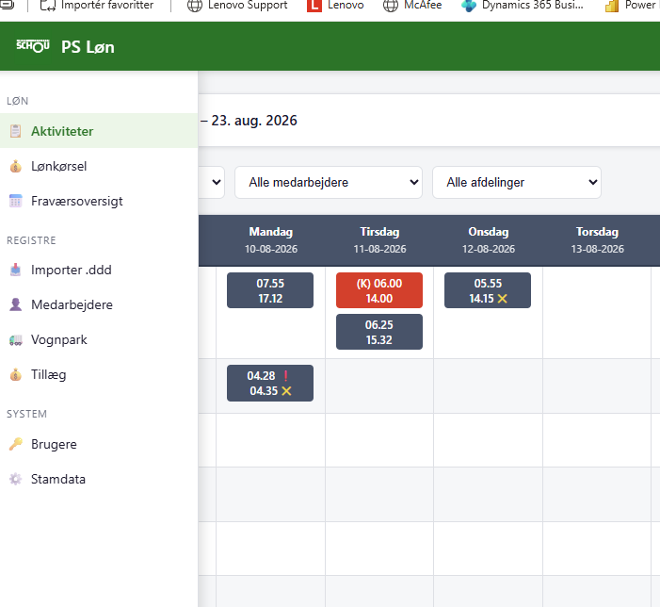

Indhold
Vagtplanen er i dag et excelark, der viser alle medarbejdere, alle datoer og i det stoe hele minder meget om Aktivitetsoversigt. Dog vises der også uge nummer. Se opsætning her:
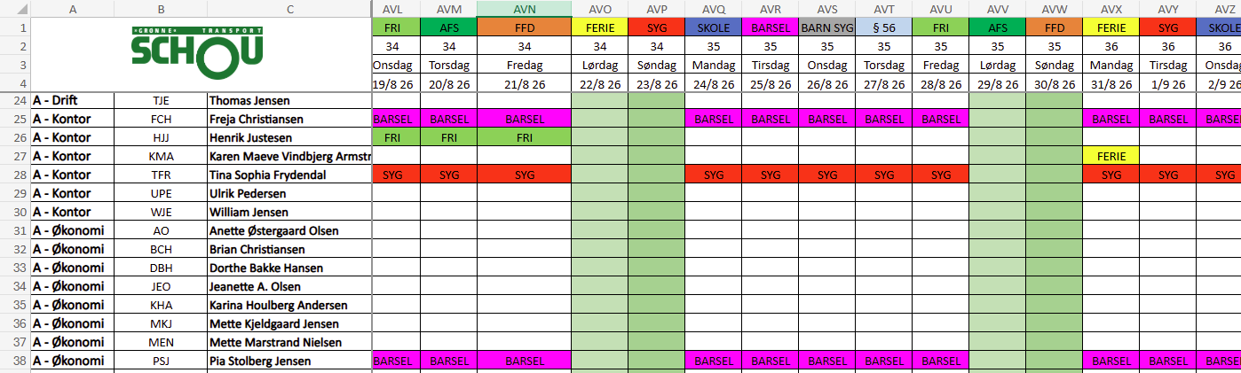
Den skal i dette system bygges op ligesom aktivitetsoversigten, men tilføjes en række overdatoer med ugenummer.
Derudover skal kolonne A ikke være der. Ligesom række 1 ikke skal være der.
Det skal være muligt at filtrere listen på samme måde som Aktivitetsoversigten. I stedet for kun at kunne vælge én disponentgruppe ad gangen, skal man dog kunne klikke flere af og dermed se dem samtidig. Alle oprettede disponentgrupper under stamdata ”disponentgrupper” skal kunne vælges og ses her.
Når man klikker i et felt, skal man kunne tilføje samme typer fravær som i Aktivitetsoversigten. Det skal også være muligt at tilføje perioder med ferie, sygdom og barsel – ligesom i aktivitetsoversigten. Hvert type fravær har en unik farve, når den tilføjes.
Det skal også være muligt ved klik blot at tilføje en kommentar og ikke vælge en type fravær. Tilføjer man en kommentar, skal man kunne se teksten i feltet.
I vagtplanen skal der ikke lave lønberegning eller lignende.

Sammenspil med Aktivitetsoversigt
Når der i vagtplanen registreres fravær, skal dette slå igennem i aktivitetsoversigten. Når dette sker, skal der på aktiviteten i aktivitetsoversigten være ”oprettet af” = ”vagtplan”. Det skal stadig være muligt at deaktivere denne fra aktivitetsoversigten. Sker det, skal der komme en pop-up, hvor brugeren skal tage stilling til, om indtastningen i vagtplanen skal slettes.

Sammenspil med stamdata
Under stamddata oprettes/redigeres og slettes fraværstyper, man skal kunne vælge imellem i vagtplanen. Den skal behandle fraværstyper på samme vis som aktivitetsoversigten.

Sammenspil med ”medarbejdere”
Der er fra fanen ”medarbejdere”, at informationer om de medarbejdere, der skal vises, kommer fra.

Brugere/roller
Alle de nuværende roller skal kunne se og redigere i vagtplanen. Der skal for brugere være forskel på, om du må redigere din egen linje (medarbejder/brugerspecifik) eller om du må redigere i alle medarbejderes linjer. Alle må se alles medarbejderes linjer.
Der skal oprettes en ny rolle, der kun kan se og redigere i vagtplanen men intet andet. Der skal derfor tilføjes en rettighed til at se vagtplanen og til at redigere vagtplanen.

Fravær i morgen – knap
Der skal laves en knap, hvor man ved tryk popper en modal op med de medarbejdere, der har fravær eller kommentar i imorgens felt. Det skal være navn og i næste kolonne fraværstype/kommentar.

